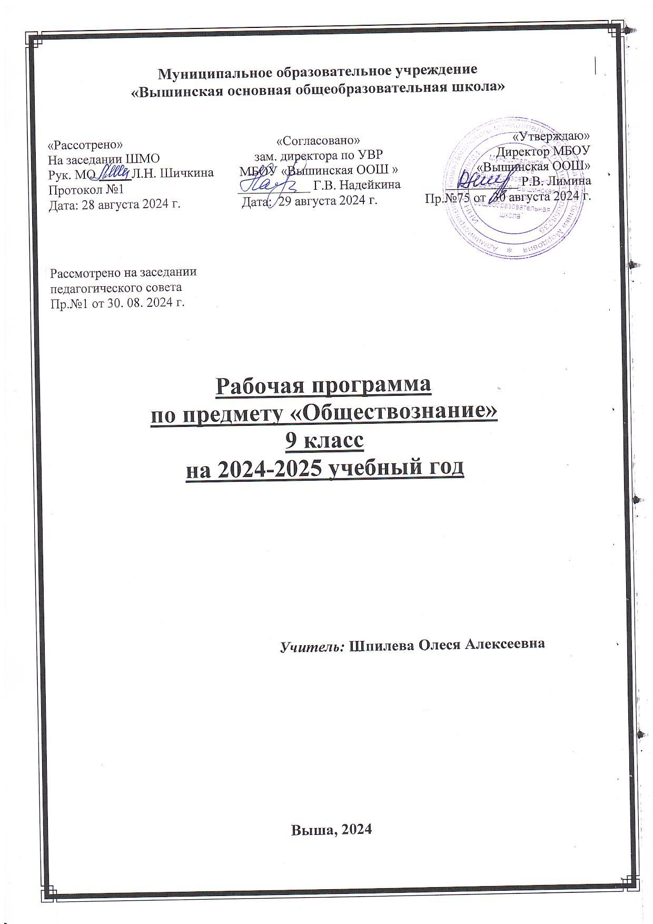
Муниципальное образовательное учреждение
«Вышинская основная общеобразовательная школа»

«Рассотрено»  На заседании ШМО  Рук. МО _____Л.Н. Шичкина  Протокол №1  Дата: 28 августа 2024 г. | «Согласовано»  зам. директора по УВР  МБОУ «Вышинская ООШ »  ___________ Г.В. Надейкина  Дата: 29 августа 2024 г. | «Утверждаю»  Директор МБОУ  «Вышинская ООШ»  ___________ Р.В. Лимина  Пр.№75 от 30 августа 2024 г.

Рассмотрено на заседании
педагогического совета
Пр.№1 от 30. 08. 2024 г.

Рабочая программа
по предмету «Обществознание»
9 класс
на 2024-2025 учебный год

Учитель: Шпилева Олеся Алексеевна

Выша, 2024
Пояснительная записка
Преподавание обществознания в 2024 – 2025 учебном году ведётся в соответствии со
следующими нормативными документами:
• Федеральным государственным образовательным стандартом общего образования
(утв. приказом Министерства образования и науки РФ от 17 декабря 2010 г. N 1897)
• Примерной основной образовательной программой основного общего образования.
Одобрена решением федерального учебно-методического объединения по общему
образованию (протокол от 28 июня 2016 №2/16-з)
Место учебного предмета в базисном учебном плане
Программой отведено 34 учебных часа, из расчета 1 учебный час в неделю.
Учебно-методический комплекс.
Обществознание. под редакцией Боголюбова Л.Н., Матвеева А.И. Учебник для 9 класса
общеобразовательных учреждений - М.: Просвещение, 2020.
.
Планируемые результаты:
Личностные результаты
1) формирование у обучающихся личностных представлений об основах российской
гражданской идентичности, патриотизма, гражданственности, социальной ответственности,
правового самосознания, толерантности, приверженности ценностям, закреплѐнным в
Конституции Российской Федерации;
2) понимание основных принципов жизни общества, основ современных научных теорий
общественного развития;
3) приобретение теоретических знаний и опыта применения полученных знаний и умений
для определения собственной активной позиции в общественной жизни, для решения
типичных задач в области социальных отношений, адекватных возрасту обучающихся,
межличностных отношений, включая отношения между людьми различных национальностей и вероисповеданий, возрастов и социальных групп;
4) формирование основ правосознания для соотнесения собственного поведения и поступков
других людей с нравственными ценностями и нормами поведения, установленными
законодательством Российской Федерации, убежденности в необходимости защищать
правопорядок правовыми способами и средствами, умений реализовывать основные
социальные роли в пределах своей дееспособности;
5) освоение приемов работы с социально значимой информацией, еѐ осмысление; развитие способностей обучающихся делать необходимые выводы и давать обоснованные оценки социальным событиям и процессам;
Метапредметные результаты выражаются в:
• умении сознательно организовывать свою познавательную деятельность (от постановки
цели до получения и оценки результата);
• умении объяснять явления и процессы социальной действительности с научных, социальнофилософских позиций; рассматривать их комплексно в контексте сложившихся реалий и возможных перспектив;
• способности анализировать реальные социальные ситуации, выбирать адекватные способы
деятельности и модели поведения в рамках реализуемых основных социальных ролей
(производитель, потребитель и др.);
• овладении различными видами публичных выступлений (высказывания, монолог,
дискуссия) и следовании этическим нормам и правилам ведения диалога;
• умении выполнять познавательные и практические задания, в том числе с использованием проектной деятельности на уроках и в доступной социальной практике, на:
1) использование элементов причинно-следственного анализа;
2) исследование несложных реальных связей и зависимостей;
3) определение сущностных характеристик изучаемого объекта; выбор верных критериев для сравнения, сопоставления, оценки объектов;
4) поиск и извлечение нужной информации по заданной теме в адаптированных источниках различного типа;
5) перевод информации из одной знаковой системы в другую (из текста в таблицу, из
аудиовизуального ряда в текст и др.), выбор знаковых систем адекватно познавательной и
коммуникативной ситуации;
6) объяснение изученных положений на конкретных примерах;
7) оценку своих учебных достижений, поведения, черт своей личности с учетом мнения
других людей, в том числе для корректировки собственного поведения в окружающей среде;
выполнение в повседневной жизни этических и правовых норм, экологических требований;
8) определение собственного отношения к явлениям современной жизни, формулирование
своей точки зрения.
Предметные результаты
Выпускник на базовом уровне научится:
Политика
Выделять субъектов политической деятельности и объекты политического воздействия;
различать политическую власть и другие виды власти;
устанавливать связи между социальными интересами, целями и методами политической
деятельности;
высказывать аргументированные суждения о соотношении средств и целей в политике;
раскрывать роль и функции политической системы;
характеризовать государство как центральный институт политической системы;
различать типы политических режимов, давать оценку роли политических режимов
различных типов в общественном развитии;
обобщать и систематизировать информацию о сущности (ценностях, принципах,
признаках, роли в общественном развитии) демократии;
характеризовать демократическую избирательную систему;
различать мажоритарную, пропорциональную, смешанную избирательные системы;
устанавливать взаимосвязь правового государства и гражданского общества, раскрывать
ценностный смысл правового государства;
определять роль политической элиты и политического лидера в современном обществе;
конкретизировать примерами роль политической идеологии;
раскрывать на примерах функционирование различных партийных систем;
формулировать суждение о значении многопартийности и идеологического плюрализма в
современном обществе;
оценивать роль СМИ в современной политической жизни;
иллюстрировать примерами основные этапы политического процесса;
различать и приводить примеры непосредственного и опосредованного политического
участия, высказывать обоснованное суждение о значении участия граждан в политике.
Правовое регулирование общественных отношений
Сравнивать правовые нормы с другими социальными нормами;
выделять основные элементы системы права;
выстраивать иерархию нормативных актов;
выделять основные стадии законотворческого процесса в Российской Федерации;
различать понятия «права человека» и «права гражданина», ориентироваться в ситуациях,
связанных с проблемами гражданства, правами и обязанностями гражданина РФ, с
реализацией гражданами своих прав и свобод;
обосновывать взаимосвязь между правами и обязанностями человека и гражданина,
выражать собственное отношение к лицам, уклоняющимся от выполнения конституционных обязанностей;
аргументировать важность соблюдения норм экологического права и характеризовать
способы защиты экологических прав;
раскрывать содержание гражданских правоотношений;
применять полученные знания о нормах гражданского права в практических ситуациях,
прогнозируя последствия принимаемых решений;
различать организационно-правовые формы предприятий;
характеризовать порядок рассмотрения гражданских споров;
давать обоснованные оценки правомерного и неправомерного поведения субъектов
семейного права, применять знания основ семейного права в повседневной жизни;
находить и использовать в повседневной жизни информацию о правилах приема в
образовательные организации профессионального и высшего образования;
характеризовать условия заключения, изменения и расторжения трудового договора;
иллюстрировать примерами виды социальной защиты и социального обеспечения;
извлекать и анализировать информацию по заданной теме в адаптированных источниках
различного типа (Конституция РФ, ГПК РФ, АПК РФ, УПК РФ);
объяснять основные идеи международных документов, направленных на защиту прав
человека.
Выпускник на базовом уровне получит возможность научиться:
Политика
Находить, анализировать информацию о формировании правового государства и
гражданского общества в Российской Федерации, выделять проблемы;
выделять основные этапы избирательной кампании;
в перспективе осознанно участвовать в избирательных кампаниях;
отбирать и систематизировать информацию СМИ о функциях и значении местного
самоуправления;
самостоятельно давать аргументированную оценку личных качеств и деятельности
политических лидеров;
характеризовать особенности политического процесса в России;
анализировать основные тенденции современного политического процесса.
Правовое регулирование общественных отношений
Действовать в пределах правовых норм для успешного решения жизненных задач в
разных сферах общественных отношений;
перечислять участников законотворческого процесса и раскрывать их функции;
характеризовать механизм судебной защиты прав человека и гражданина в РФ;
ориентироваться в предпринимательских правоотношениях;
выявлять общественную опасность коррупции для гражданина, общества и государства;
применять знание основных норм права в ситуациях повседневной жизни, прогнозировать
последствия принимаемых решений;
оценивать происходящие события и поведение людей с точки зрения соответствия закону;
характеризовать основные направления деятельности государственных органов по
предотвращению терроризма, раскрывать роль СМИ и гражданского общества в
противодействии терроризму.
Формы, периодичность, порядок текущего контроля успеваемости и промежуточной
аттестации.
Для проведения текущей и промежуточной аттестации учащихся используются виды
контроля: поурочный и тематический
Поурочный контроль проводится с целью проверки и оценки усвоения учащимися учебного
материала в процессе изучения темы и носит стимулирующий, корректирующий и
воспитательный характер.
Тематический контроль проводится с целью проверки и оценки усвоения учащимися
учебного материала определённой темы (тем). При осуществлении тематического контроля
оцениваются достижения учащихся не по отдельным элементам (как при поурочном
контроле), а в логической системе, соответствующей структуре учебной темы (тем).
Основные виды контроля осуществляются в устной, письменной, практической формах и в их сочетании.
Для осуществления контроля используются различные виды учебных работ, методы и
средства, с помощью которых устная, письменная, практическая формы контроля или их
сочетание позволяют получить наиболее объективную информацию о качестве
образовательного процесса и результатах учебной деятельности учащихся.
К ним относятся:
индивидуальный, групповой и фронтальный опрос с использованием вопросов и заданий,
содержащихся в учебниках, учебных, учебно- методических пособиях и дидактических
материалах, собеседования, дидактические тесты, сочинения, самостоятельные и
контрольные работы, лабораторные (работа с документами и т.п.) и практические работы (с картой, учебником, иллюстрацией, диаграммой и др., составление плана, таблицы),
рефераты, учебно-исследовательские проекты и др.
Промежуточная аттестация проводится в конце каждой четверти и в конце учебного
года. Промежуточная аттестация проводится согласно локальному акту школы.
Содержание учебного курса
Политика – 11 ч
Политика и власть. Роль политики в жизни общества. Основные направления политической деятельности. Разделение властей.
Понятие и признаки государства. Государственный суверенитет. Формы государства: формы правления, территориально-государственное устройство. Внутренние и внешние функции государства.
Политический режим. Демократия, авторитаризм и тоталитаризм. Демократические
ценности. Развитие демократии в современном мире.
Гражданское общество и правовое государство. Условия и пути становления гражданскогообщества и правового государства в Российской Федерации. Местное самоуправление.
Участие граждан в политической жизни. Выборы. Отличительные черты выборов в
демократическом обществе. Референдум. Выборы в Российской Федерации. Опасность
политического экстремизма. Политические партии и движения, их роль в общественной
жизни. Политические партии и движения в РФ. Участие партий в выборах.
Средства массовой информации в политической жизни. Влияние на политические
настроения в обществе и позиции избирателя. Роль СМИ в предвыборной борьбе.
Гражданин и государство – 8 ч.
Понятие прав, свобод и обязанностей. Презумпция невиновности. Конституция РоссийскойФедерации. Основы конституционного строя Российской Федерации. Народовластие.
Федеративное устройство России. Президент Российской Федерации. Органы
законодательной и исполнительной власти в Российской Федерации. Конституционные
основы судебной системы Российской Федерации. Правоохранительные органы. Судебная
система России. Конституционный суд Российской Федерации. Система судов общей
юрисдикции. Прокуратура. Адвокатура. Нотариат. Милиция. Взаимоотношения органов
государственной власти и граждан. Гражданство. Понятие гражданства Российской
Федерации. Права и свободы человека и гражданина в России, их гарантии.
Конституционные обязанности гражданина. Международно-правовая защита прав человека.
Декларация прав человека как гарантия свободы личности в современном обществе.
Механизмы реализации и защиты прав и свобод человека и гражданина.
Основы российского законодательства - 14 ч.
Право и его роль в жизни общества и государства. Принципы права. Субъекты права.
Система права. Понятие нормы права. Нормативный правовой акт. Виды нормативных
правовых актов (законы, указы, постановления). Система законодательства. Правовая
информация. Правоотношения как форма общественных отношений. Виды правоотношений.
Структура правоотношений. Участники правоотношения. Понятие правоспособности и
дееспособности. Особенности правового статуса несовершеннолетних. Признаки и виды
правонарушений. Понятие, виды и принципы юридической ответственности. Правомерное
поведение.
Особенности правового статуса несовершеннолетних. Правовые основы гражданских
правоотношений. Физические и юридические лица. Правоспособность и дееспособность
участников гражданских правоотношений. Дееспособность несовершеннолетних. Право
собственности. Право собственности на землю. Основные виды гражданско-правовых
договоров. Права потребителей. Жилищные правоотношения. Семейные правоотношения.
Порядок и условия заключения брака. Права и обязанности родителей и детей. Правовое
регулирование отношений в области образования. Право на образование. Порядок приема в образовательные учреждения начального и среднего профессионального образования.
Дополнительное образование детей. Право на труд. Трудовые правоотношения.
Трудоустройство несовершеннолетних. Правовой статус несовершеннолетнего работника.
Административные правоотношения. Административное правонарушение. Виды
административных наказаний. Уголовное право. Преступление (понятие, состав).
Необходимая оборона и крайняя необходимость. Основания привлечения и освобождения от
уголовной ответственности. Уголовная ответственность несовершеннолетних. Понятие и
цели уголовного наказания. Виды наказаний. Пределы допустимой самообороны.
Резерв – 1 ч.

Учебно-тематический план

№ п/п | Наименование раздела | Всего часов | Из них на контрольные работы
1 | Политика | 11 | 1
2 | Гражданин и государство | 8 | 1
3 | Основы российского законодательства | 14 | 1
4 | Резерв 1ч | 1 | -
5 | Итого | 34 | -

КАЛЕНДАРНО - ТЕМАТИЧЕСКОЕ ПЛАНИРОВАНИЕ 9 КЛАСС (34 часа.)
№  п/ п | Тема урока | Дата |  | Домашнеезадание | Контрольныеработы
№  п/ п | Тема урока | план | факт | Домашнеезадание | Контрольныеработы
 | Политика (11часов)
 | Политика и власть. | 01.09 |  | П. 1 с. 4-10
 | Государство. | 08.09 |  | П.2 с. 10-19
 | Политические режимы. | 15.09 |  | П. 3 с. 19-21
 | Политические режимы. | 22.09 |  | П. 3 с. 21-26
 | Правовое государство | 29.09 |  | П. 4 с. 26-33
 | Гражданское общество.  Практическая работа «Учимся участвовать в жизни гражданского общества» | 06.10 |  | П.5 с. 33-42
 | Участие граждан в политической жизни. | 13.10 |  | П. 6 с. 42-51
 | Политические партии и движения. | 20.10 |  | П. 7 с. 51-56
 | Межгосударственные отношения | 27.10 |  | П. 8 с. 56 - 67
 | Повторительно-обобщающий урокпо теме: "Политика". | 10.11 |  | П. 1-8, с. 4-67
 | Контрольная работа№1 «Политика» | 17.11 |  |  | 1
 | Право (22 час)
 | Конституция - основной закон государства РФ | 24.11 |  | П. 9 с. 72-75
 | Права и свободы человека и гражданина. | 01.12 |  | П. 10 с. 79-84
 | Юридические гарантии и система  защиты прав человека | 08.12 |  | П.11 с. 84-91
 | Высшие органы государственной власти в РФ. | 15.12 |  | П. 12 с. 91-100
 | Россия – Федеративное государство. | 22.12 |  | П. 13 с. 101-109
 | Судебная система РФ. | 12.01 |  | П. 14 с. 109-115
 | Правоохранительные органы РФ  Повторение | 19.01 |  | П.15 с. 116-123
 | Повторительно-обобщающий урокпо теме: "Гражданин и государство". | 26.01 |  | П. 9-15 с. 72-122
 | Контрольная работа№2 "Гражданин и государство" | 02.02 |  |  | 1
 | Роль права, в жизни человека, общества и государства. | 09.02 |  | П. 16 с. 133-140
 | Правоотношения и субъекты права | 16.02 |  | П. 17 с. 140-145
 | Правонарушения и юридическая ответственность. | 02.03 |  | П. 18 с. 145-152
 | Гражданские правоотношения. | 09.03 |  | П. 19 с. 152-161
 | Право на труд. | 16.03 |  | П. 20 с. 161-169
 | Практическая работа «Учимся устраиваться на работу» | 23.03
 | Семейные правоотношения. | 06.04 |  | П. 21 с. 170-177
 | Административные правоотношения. | 13.04 |  | П. 22 с. 177-184
 | Уголовно – правовые отношения | 20.04 |  | П. 23 с. 184-192
 | Правовое регулирование в сфере образования. | 27.04 |  | П. 24 с. 192-199
 | Международно-правовая защита жертв вооружённых конфликтов. | 04.05 |  | П. 25 с. 199-206
 | Контрольная работа№3 "Промежуточная аттестация" | 11.05 |  |  | 1
 | Повторительно-обобщающий урокпо теме: "Основы российского законодательства".Защита проектов. | 18.05
 | Итоговое повторение(1час)
 | Повторительно-обобщающий урок по теме: "Политика и право".Защита проектов. | 25.05

